

Horta Bio… em casa
Ficha de Registo
Identificação da planta escolhida
Nome comum da espécie:  Curgete | Nome científico:  Cucurbita pepo
Quando colocaste a semente na terra?
Atenção: as sementes sem água não germinam! A germinação inicia-se por uma intensa absorção de água.
Data: 28 abril 2020

Quantos dias passaram até ao aparecimento da plântula?
Regista este momento com uma fotografia!
Não te esqueças: A planta “recém-nascida”, precisa de luz para realizar a fotossíntese, é desta forma que produz o seu próprio alimento.

Resposta:
As curgetes foram plantadas.

Registo semanal do desenvolvimento da planta:
Gostaríamos que registasses, se possível, semanalmente, o desenvolvimento da tua planta. Se não se notarem modificações significativas, não necessitas de anotar.

O que podes e deves registar?
Quanto cresceu? Quantas folhas novas? Apareceram ramificações? Apareceu uma florescência, quando? A planta frutificou? A planta ficou com as folhas amareladas? Murchou? Tem parasitas?

Atenção:
Envia para o teu professor, com esta tabela, um conjunto de fotografias que exibam a evolução do crescimento da planta (4 a 8 fotografias).

Semana 1: 5 maio 2020

Na primeira semana, cada planta ganhou cerca de duas folhas novas e as folhas iniciais aumentaram de tamanho.
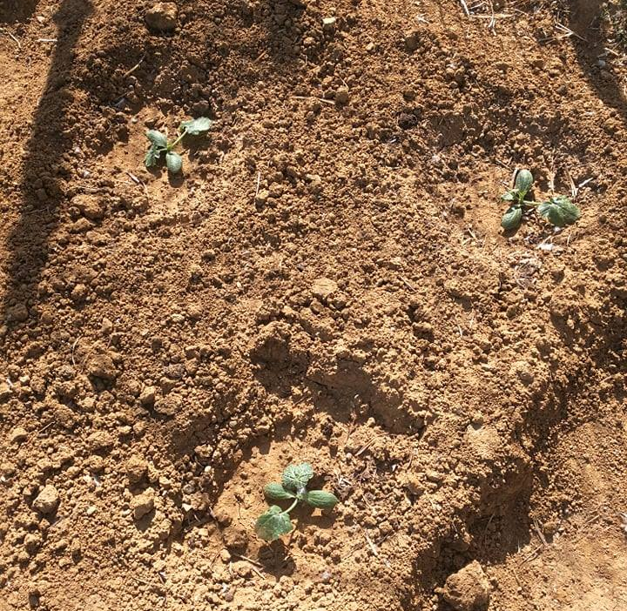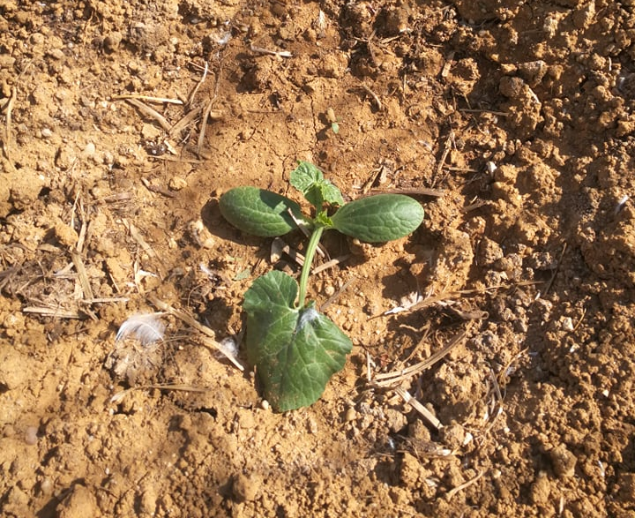
- b)
Figura 1: a) Vista geral da plantação de curgetes na semana 1; b) Pormenor do desenvolvimento de uma das plantas assinalada em (a).

Semana 2: 12 maio 2020

Na segunda semana, as plantas ganharam mais ramificações e as folhas aumentaram de tamanho.

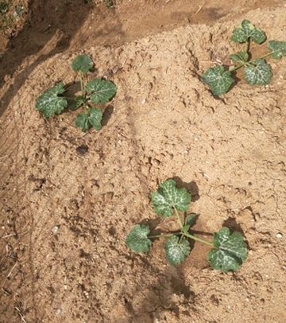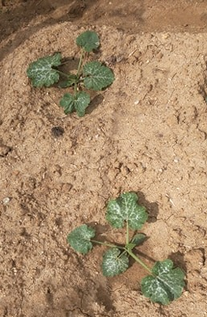
- b)
Figura 2: a) Vista geral da plantação de curgetes na semana 2; b) Pormenor do desenvolvimento de algumas das plantas.

Semana 3: 19 maio 2020

Na terceira semana observou-se um aumento significativo do tamanho da planta, cresceram mais folhas novas e as folhas anteriores aumentaram muito a sua dimensão.
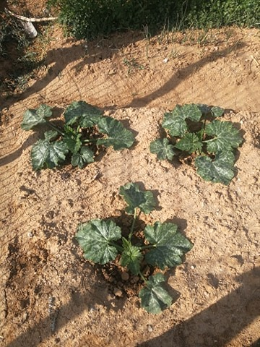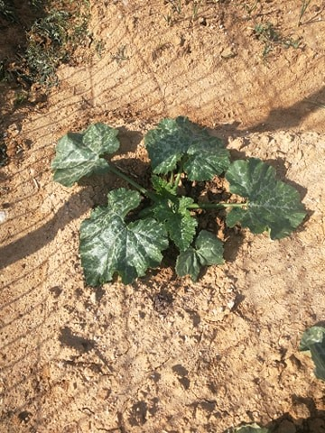
- b)
Figura 3: a) Vista geral da plantação de curgetes na semana 3; b) Pormenor do desenvolvimento de uma das plantas assinalada em (a).

Semana 4: 25 maio 2020
Na quarta semana, as plantas cresceram bastante e as folhas das tês plantas já tocam umas nas outras (figura 4a). As folhas maiores têm cerca de 30 cm de largura e a planta tem cerca de 90 cm de diâmetro. Uma das plantas já deu uma flor de cor amarela (figura 4b) e é possível ver o fruto que já tem cerca de 6 cm de comprimento (figura 4c). As outras duas plantas apresentam cerca de 4/5 flores para florirem brevemente.
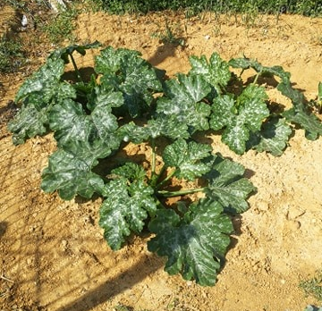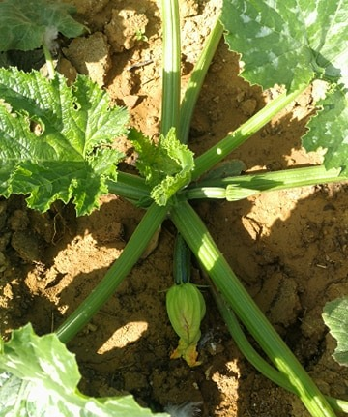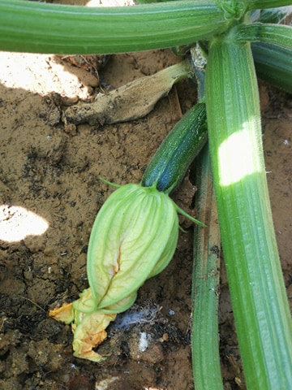
- b) c)
Figura 4: a) Vista geral da plantação de curgetes na semana 4; b) Pormenor do desenvolvimento de uma das plantas, onde se pode observar a flor e o respetivo fruto; c) Pormenor da flor e do fruto da imagem (b).

Por fim…
Descreve-nos como foi feita a sementeira:

As curgetes foram plantadas, comprámos 3 plantas de curgete na loja de produtos hortículas e colocámo-las na terra. 1º Preparámos a área de terreno onde íamos colocar as plantas e misturámos um pouco de estrume de cavalo para enriquecer mais o solo; 2º Fizémos uma pequena cova e no centro um pequeno buraco no solo para colocar a planta; 3º Colocámos a planta no buraco e aconchegámos com terra em volta (figura 5a); 4º Regámos a planta (figura 5c).

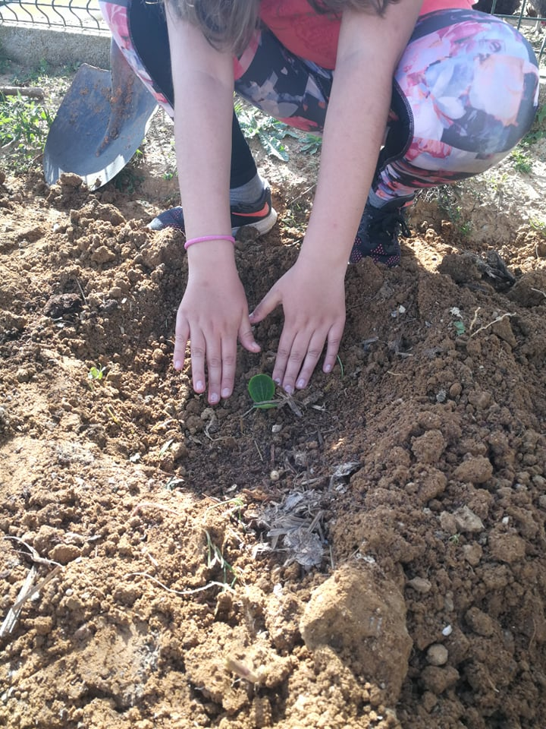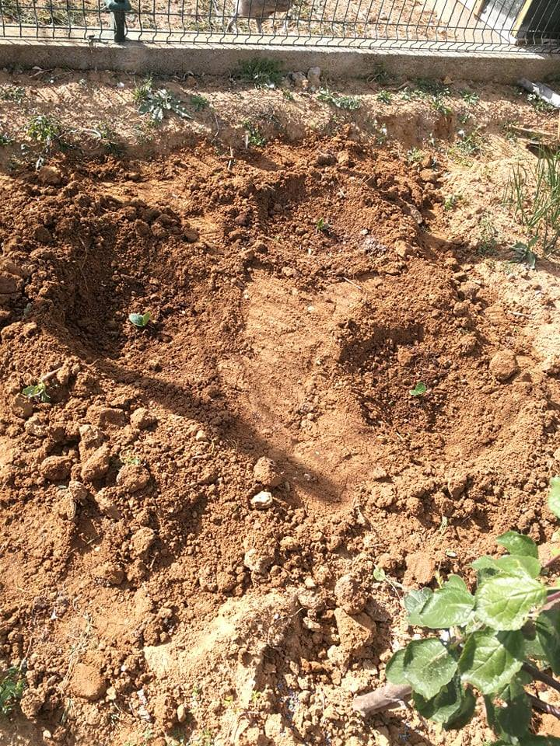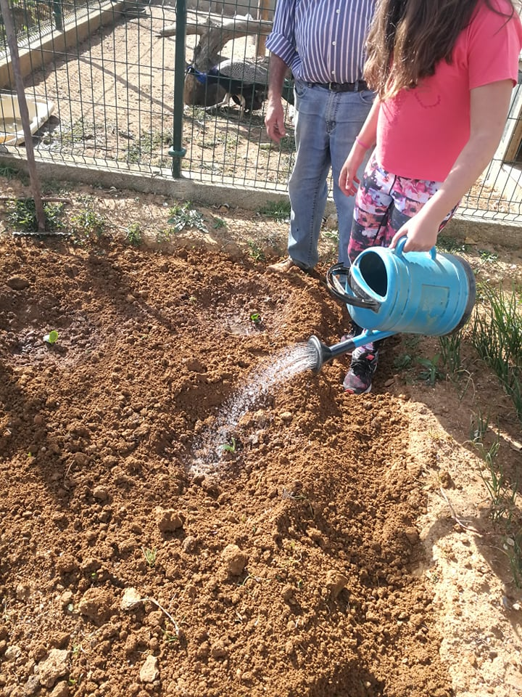
a) b) c)
Figura 5: a) Etapa 3 – aconchegar a planta com terra em volta; b) As três curgetes já plantadas; c) Etapa 4 – regar a planta.

Como foi realizada a manutenção da tua planta?

As plantas foram regadas todos os dias, exceto nos dias em que choveu.

Que materiais utilizaste?

Utilizámos uma enxada e um ancinho para preparar o solo, uma pá para colocar o estrume de cavalo, uma ferramenta de jardinagem para fazer os buracos onde se colocaram as plantas e um regador.

